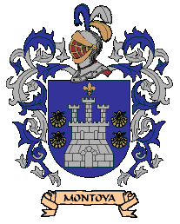

En lugar de fijar la posición de un punto P del plano en función de sus distancias a dos rectas perpendiculares entre sí (coordenadas rectangulares) es preferible a veces, hacerlo en función de su distancia a un punto fijo y de la dirección con respecto a una recta fija que pase por este punto. Las coordenadas de un punto P, en esa referencia, se denominan “coordenadas polares”.
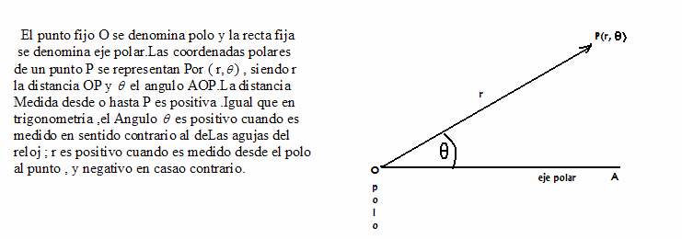

Si r y están relacionados por una ecuación cualquiera,
Se puede asignar valores a y determinar los correspondientes a r. Los puntos que resultan constituyen una línea, recta o curva, definida

Simetrías .Igual que ocurre en el caso de coordenadas cartesianas rectangulares, cuando se emplean coordenadas polares también se dispone de criterios para averiguar las simetrías que puede presentar una línea o lugar geométrico cualquiera.
Si la ecuación no se modifica al sustituir por - , la curva es simétrica con el eje polar.
La curva es simétrica con respecto a la perpendicular al eje polar que pasa por el polo cuando la ecuación no varía al sustituir por - .
Una curva es simétrica con respecto al polo cuando la ecuación no varia al sustituir por –r, o cuando se sustituye por + .

Relación entre las coordenadas polares y rectangulares.

Consideremos el punto P(r, ) y supongamos que el eje polar OX y el polo O son, respectivamente, el eje OX y el origen del sistema de coordenadas rectangulares. Sean (x,y) las coordenadas rectangulares del mismo punto P . En estas condiciones:

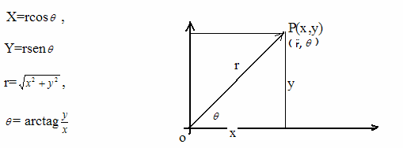
Ejercicios.
1.- hallar la distancia entre los puntos P(r, ) y P (r’. ’)

P 1 P2
r
2
2
1 r2
2r1r2 cos( 2 1 )

2.- Hallar la distancia entre los puntos (6,15º) y (8,75º)

2 13

3.-Hallar la ecuación en coordenadas polares de la circunferencia de centro
r
2
(r 1 , 1 ) y radio a.

r 2r1r cos(
2
1 ) 1 a

4.- Hallar la ecuación de la circunferencia de centro ( a,0º) Y radio a.
R=2acos
5.- Hallar el área del triángulo cuyos vértices son los puntos (0,0) , ( r 1 ,
A= 1 r r sen(

1 ) y(r2 , 2 )
2

)

2 1 2 2 1
6.-Hallar el área del triángulo cuyos vértices son los puntos (0,0º), (6,20º) y (9,50º). (13.5 unidades de superficie)
7.- Hallar la ecuación de la recta que pasa por el punto (2,30º) y es perpendicular al eje
polar OX.
rcos = 3
8.- Hallar la ecuación en coordenadas polares de una recta paralela al eje polar OX y situada por debajo de el a una distancia de 4 unidades.
rsen +4=0
9.- Hallar la ecuación de la recta que pase por el punto (4,30º) y forme un ángulo de 150º
con el eje polar.

rcos(60º) 2 3

10.-Hallar la ecuación de la recta que pase por el punto (4,120º) y sea perpendicular a la que une (4,120º) con el polo (0,0º).
rcos( -120º)=4.

11.- Hallar el lugar geométrico de los puntos P(r, ), de manera que: OP MP

e (constante).

(r=
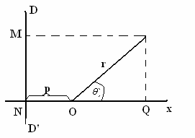

ep )
1 e cos

11. b: _ ¿Cómo queda expresada la ecuación anterior se la recta DD’ estuviera a la derecha del polo?

(r=
ep )
1 e cos

11.c.- Deduzca una ecuación general para el problema anterior cuando la recta fija es
paralela al eje polar .¿A qué cónica corresponde?

(r
ep , Elipse).
1 e cos

12.- Hallar la naturaleza de la cónica definida por la ecuación r=
4
12
3 cos

(p=4, una Elipse)

13.- Hallar la ecuación en coordenadas polares de la elipse: 9 2
4 y 2 36

(9r 2 cos 2
14.- Escribir la ecuación que se indica en coordenadas rectangulares.
4r sen 2
36 )

r 2 2r (cos
sen
) -7=0

(x 2 y 2

2x 2 y 7 0 )

15.- Escribir la ecuación siguiente en coordenadas rectangulares: r=
1
4 cos

(y 2 8x 16 0 )
16.- Escribir la ecuación siguiente en coordenadas rectangulares e identificar la curva.

r= 1
1 2sen

(x 2

3 y 2

4 y 1

0 , Hipérbola)

17.- Hallar las coordenadas de los puntos de intersección de las curvas siguientes: (1) : r= 1-cos
(2) : r= sen 1
2
( (0,0º) , (1/2 , 60º) , (1/2,300º) )

18.- Hallar el centro y el radio de la circunferencia r 2
4r cos
4 3rsen
20 0

( (4,120º) , radio =6)
19.- Hallar el lugar geométrico de los puntos cuyo producto de distancia a los dos puntos
fijos (-a, 0º) y ( a,0º) sea igual a a 2

(r 2

2a 2 cos 2

, Lemiscata)

20.- un segmento de longitud 2a, tiene sus extremos sobre dos rectas fijas perpendiculares
.Hallar el lugar geométrico del pie de la perpendicular trazada desde el punto de intersección de las rectas al segmento.
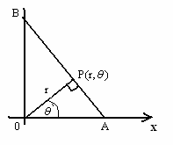 (r=asen2 , trébol de 4 hojas)
21.- Estudiar y dibujar el lugar geométrico de ecuación: r = 10cos

en el eje polar)
(Circunferencia de radio a=5 y centro

22.- Dibujar la curva o lugar geométrico de ecuación r
1
2
cos

(Se trata de una parábola)
23.- Dibujar el trébol de tres hojas de ecuación r=10sen3

24.- Dibujar la cardiode de ecuación r= 5(1+cos )

25.- Dibujar la Lemiscata de ecuación: r 2 = 9cos2
26.- Hallar el lugar geométrico de los puntos cuyo radio vector sea proporcional al ángulo. (Espiral de Arquímedes)
27.-Hallar la distancia entre los pares de puntos siguientes, expresando los resultados con una cifra decimal.
27.1.- (5,45º) y (8,90ª) | ( 5,7)
27.2.- (-5,-120º) y (4,150º) | (6.4)
27.3.- (50,30º) y (50.-90º) | (86.6)
27.4.- (3,150º) y (-2,60º) | (3.6)

28.- Hallar el área de los triángulos cuyos vértices son el polo y los pares de puntos del problema 27.
( 14.14 , 10 , 1082.5 , 3 )
29.- Hallar la ecuación polar de la recta que pasa por el punto (4,120º) y es perpendicular a
OX.
( rcos +2=0 )
30.- Hallar la ecuación polar de la recta que pasa por el punto (3,-30º) y es paralela a OX. (2rsen +3=0 )
31.- Hallar la ecuación de la recta que pasa por el punto (2,120º) y por el polo.
( = 2 )
3
32.- Hallar la ecuación polar de la recta que pasa por el punto (4,2 /3) y es perpendicular a la recta que une el origen con dicho punto.
( rcos ( -2 /3)=4

33.- Hallar la ecuación polar de la recta que pasa por el punto (3,0º) y forma un ángulo de
3 /4 con el eje polar

( 2r cos( ) 3
4

34.-Hallar la ecuación de la recta que pasa por el punto (4,20º) y forma un ángulo de 140º
con el eje polar.

( rcos(
50º )
2 3 )

35.- Hallar la ecuación de la circunferencia de centro el polo y radio igual a 5. (r=5 )
36.- Hallar la ecuación polar de la circunferencia de centro (4,30º) y radio igual a 5
2

37.-Hallar la naturaleza de las cónicas:
( r 8r cos(
6) 9 0 )

37.1.- r=
2
4 37.2- r=
3 cos 1
2 37.3.- r=
cos 2
6
sen

(Hipérbola e=3/2, parábola, e=1 , Elipse, e= ½)

38.- Hallar la ecuación polar de la elipse: 9x 2
16 y 2
144

( r 2 (9 cos 2
16sen2
)144 )

39.- Pasar a coordenadas polares; 2x 2
3 y 2
x y 0

( r =
cos
sen )

40.- Pasar a coordenadas polares:
2 cos 2 3sen 2

3

40.1.- (x 2

y 2 ) 2

2a 2 xy

40.2.- y 2
x
2a x

40.3.- x-3y =0

( r 2
a 2 sen2
r= 2asen tg =arctg1/3)

41.- Pasar las ecuaciones a coordenadas cartesianas (rectangulares)
41.1.- r = cos 41.2.- r = 1-cos 41.3.- r = 2cos +3sen

41.4.- r=
2
3 41.5.- r 2
3sen

9 cos 2

(x 2 y 2 3x
0 , (x 2 y 2
x) 2
x 2 y 2
, x 2 y 2
2x 3 y 0 ,

4x 2
5 y 2
18 y 9 0
, (x 2
y 2 ) 2
9( x 2
y 2 ) )

42.-dibujar las curvas de ecuación:

42.1.- r= 4sen2 42.2.- r=
4

9 42.3.- r = 2(1+sen )
5 cos

42.4.- r 2
4sen2
42.5.- r= 1+2sen 42.6.- r =4

